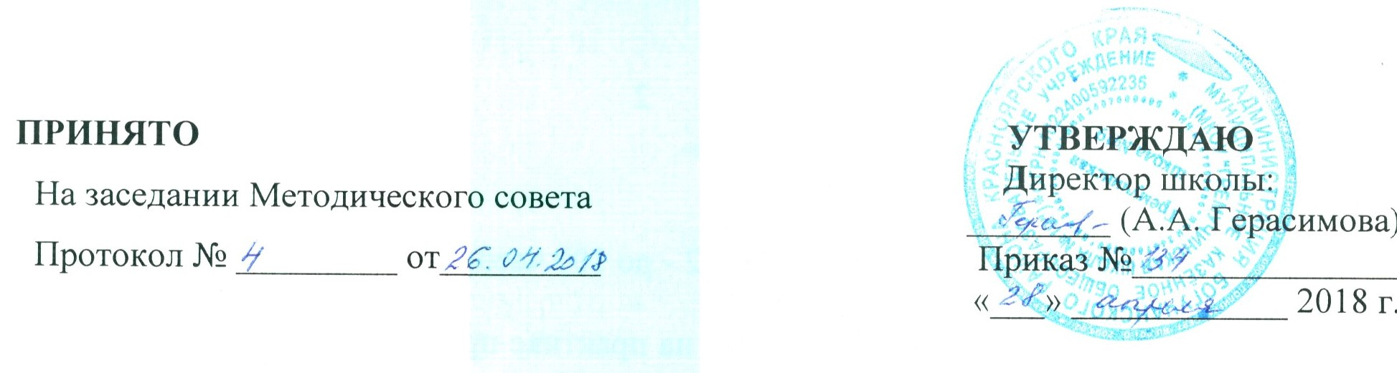

Положение
о профессиональной переподготовке и повышении квалификации
педагогических работников МКОУ «Гремучинская школа №19»

1. Общие положения
1.1. Настоящее Положение разработано в соответствии с пунктом 5 части 3 статьи 28, пунктом 7 части 1 статьи 48 Федерального закона от 29.12.2012 № 273-Ф3 «Об образовании в Российской Федерации», Уставом муниципального казённого общеобразовательного учреждения «Гремучинская школа №19».
1.2. Настоящее Положение является документом, регламентирующим работу по повышению квалификации педагогов МКОУ «Гремучинская школа №19».
1.3. Положение устанавливает порядок направления педагогических работников
на курсы повышения квалификации, профессиональную переподготовку и последующую отчетность.
1.4. Положение призвано обеспечить:
- упорядочение системы повышения квалификации педагогических работников МКОУ «Гремучинская школа №19»;
- положительное изменение качественных показателей труда педагогических работников и деятельности МКОУ «Гремучинская школа №19».
1.5. Ответственность за уровень квалификации работников МКОУ «Гремучинская школа №19» и организацию своевременного повышения их квалификации несет администрация МКОУ «Гремучинская школа №19».

2. Цели и задачи повышения квалификации
2.1. Повышение квалификации – один из видов дополнительного профессионального образования. Целью повышения квалификации является обновление теоретических и практических навыков специалистов в связи с повышением требований к уровню профессиональных знаний и необходимостью освоения современных методов решения задач, стоящих перед МКОУ «Гремучинская школа №19» в современных условиях.
2.2. Задачи повышения квалификации педагогических работников:
- Максимальное удовлетворение запросов педагогов на курсовую подготовку;
- Организация непрерывного профессионального образования педагогических кадров через систему повышения квалификации;
- Развитие и совершенствование системы дистанционного обучения педагогических кадров;
- Развитие и совершенствование информационно - технической базы для обеспечения непрерывного профессионального образования педагогических кадров школы;
- Организация мониторинга профессионального роста педагогов.

3. Организация повышения квалификации педагогических работников МКОУ «Гремучинская школа №19»

Система повышения квалификации учителей МКОУ «Гремучинская школа №19» реализует следующие направления: повышение квалификации, стажировка, профессиональная переподготовка.
3.1. Повышение квалификации включает:
- краткосрочные курсы (не менее 72 часов);
- тематические проблемные семинары (от 72 - до 100 часов);
- длительные курсы (свыше 100 часов).
-стажировка (формирование и закрепление на практике профессиональных умений и навыков, полученных в результате теоретической подготовки);
-дистанционное обучение (курсы);
-экспериментирование в практике, активное участие в школьных методических мероприятиях;
-самообразование.
3.2. Основной целью стажировки является формирование и закрепление на практике профессиональных знаний, умений и навыков, полученных в результате теоретической подготовки. Стажировка осуществляется также в целях изучения передового опыта, приобретения профессиональных и организаторских навыков для выполнения обязанностей по занимаемой или более высокой должности.
3.3. Целью профессиональной переподготовки специалистов является получение ими дополнительных знаний, умений и навыков по образовательным программам, необходимым для выполнения нового вида профессиональной педагогической деятельности. По результатам прохождения профессиональной переподготовки специалисты получают диплом государственного образца, удостоверяющий их право (квалификацию) вести профессиональную деятельность в определенной сфере.
3.4. Повышение квалификации и профессиональная переподготовка учителей МКОУ «Гремучинская школа №19» может проводиться с отрывом от работы, без отрыва от работы, с частичным отрывом от работы, по индивидуальным образовательным программам, дистанционно.
3.5. Основаниями для направления образовательным учреждением работников МКОУ «Гремучинская школа №19» на повышение квалификации являются:
- наступление очередного срока повышения квалификации;
- рекомендация Главной краевой аттестационной комиссии;
- инициатива работника ОУ.
3.6. Основанием для издания приказа о направлении на курсы повышения квалификации являются:
-план повышения квалификации педагогических работников;
-вызов на курсы обучающей организацией;
-заявление педагога.
3.6. Периодичность прохождения учителями повышения квалификации устанавливается администрацией МКОУ «Гремучинская школа №19», но не реже одного раза в 3 года в течение всей трудовой деятельности учителей.
3.7. Для работников МКОУ «Гремучинская школа №19», преподающих два и более предмета, повышение квалификации осуществляется в текущем учебном году по одному из преподаваемых предметов.
3.8. С целью создания условий для непрерывного профессионального образования педагогических кадров в следующем календарном году администрацией МКОУ «Гремучинская школа №19» ежегодно формируется банк данных о количестве работников МКОУ «Гремучинская школа №19», нуждающихся в повышении квалификации, и план-график повышения квалификации работниками МКОУ «Гремучинская школа №19».
3.9. Педагоги МКОУ «Гремучинская школа №19» должны самостоятельно и своевременно уведомлять администрацию МКОУ «Гремучинская школа №19» или ответственного за повышение квалификации о необходимости повышения своей квалификации.

4. Формы повышения квалификации педагогических работников в МКОУ «Гремучинская школа №19»

4.1. Система повышения квалификации учителей организуется в следующих формах:
-коллективные (деятельность МО, тематические педсоветы, семинары-практикумы, методические недели и месячники, участие в профессиональных конкурсах, работа в творческих группах);
-индивидуальные (наставничество, методическая консультация, самообразование и др.).

5. Отчётность о повышении квалификации

5.1. Слушатели, успешно прошедшие курс обучения вне МКОУ «Гремучинская школа №19», предоставляют документы государственного образца:
- удостоверение о повышении квалификации;
- свидетельство о повышении квалификации;
- справку установленного образца о краткосрочном обучении или сертификат участия в работе тематических, проблемных семинаров, вебинаров;
- диплом о переподготовке.
5.2. Сведения о результатах повышения квалификации и профессиональной переподготовки учителей предоставляются в учебную часть МКОУ «Гремучинская школа №19» или лицу, ответственному за повышение квалификации не позднее, чем через неделю после прохождения обучения.
5.3. Результаты работы во временных творческих группах, педагогических советах, МО, других методических мероприятиях предоставляются в виде письменных материалов о проделанной работе (план работы, материалы заседаний, публикации, аналитические отчеты, методические материалы и др.).

